جمهورية السودان
وزارة الرعاية والضمان الإجتماعي
مؤشرات أداء آليات الضمان الاجتماعي
يعتبر الضمان الاجتماعي أحد أهم حزم الحماية الاجتماعية الأساسية في الدولة حيث يهدف الي جانب حزمة الرعاية والتنمية الاجتماعية الي حماية الأفراد من المخاطر المستقبلية والآنية التي تعيق ممارستهم لحياتهم الاجتماعية والمهنية وتمثل وزارة الرعاية الاجتماعية الأساس الذي يقوم عليه الضمان الاجتماعي على المستوى الوطني.
الموارد:
تتمثل موارد آليات الضمان الاجتماعي في (جباية الزكاة،اشتراكات الصندوق الوطني للمعاشات والتأمينات الاجتماعية، الصندوق القومي للتأمين الصحي وودائع الجمهور لمصرفى الادخار وبنك الاسرة) ففي العام 2017م تم تحصيل مبلغ(16,695) مليون جنيه (ستة عشر مليون وستمائة خمسة وتسعون الف جنيه) تمثل:
- نسبة (103%) من المستهدف للعام 2017م
- يزيد بنسبة (51.2 %) عن تحصيل العام 2016م.
- يزيد بنسبة (60) عن تقديرات البرنامج الخماسي فيما يلي العام 2017م. (التفاصيل بالجدولين 1و2).
جدول يوضح موارد آليات الضمان الاجتماعي خلال اللأعوام (2016-2017) بالجنيهات
البيــــان | 2016 |  |  | 2017
 | المخطط | المنفذ | النسبة | المخطط | المنفذ | النسبة
الزكاة | 2,400 | 2573 | 107.2% | 3,100 | 3,971.4 | 128.1%
القطاع الحكومي | 2,590 | 2,270 | 87.6% | 2934.9 | 2529.4 | 86,2%
القطاع العام والخاص | 2,311 | 2,058.5 | 89% | 2,877.7 | 2,576.9 | 90%
التامين الصحي | 1577.3 | 1483.1 | 94.3% | 3,482 | 2,817 | 80.9%
مصرف الادخار | 2468.1 | 2674 | 108% | 3716 | 4677.8 | 126%
بنك الاسرة | 92 | 66 | 71.7% | 98 | 122 | 125%
المجموع | 11,438 | 11,125 | 97.3 % | 16,209 | 16,695 | 103 %

الرسم البياني يقارن نسبة تحصيل الموارد المتحصلة لآليات الضمان الاجتماعي (2016-2017م)
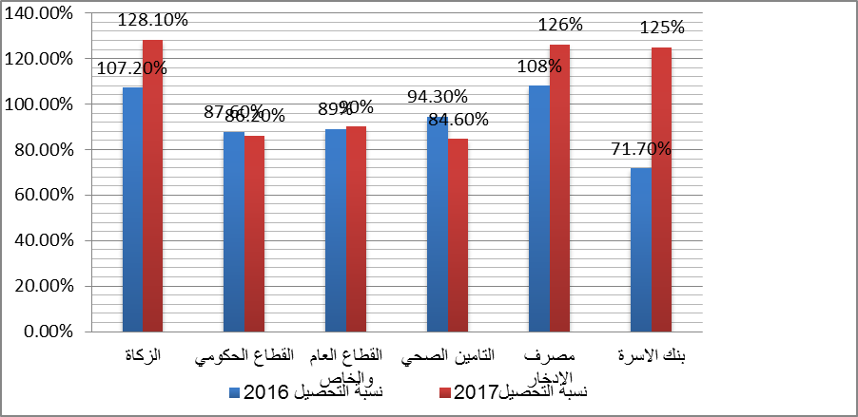

مؤشرات أداء آليات الضمان الاجتماعي بناءا على البرنامج الخماسي(2015-2019م)

جدول رقم "1" يوضح مؤشرات الموارد المحققة من البرنامج الخماسى للاصلاح الاقتصادى 2015 – 2019م (بالجنيه)
الانجاز 2017م قياساً لآخر سنوات البرنامج (للفترة) |  | المتحقق بناء علي المؤشر 2017  (للفترة) |  | مؤشر الوضع الابتدائي 2017(سنوى 2016) | البيان
النسبة | الوضع النهائي 2019م | النسبة | المتحقق
129% | 3,086.4 | 154.3% | 3,971.4 | 2,573.5 | ديوان الزكاة
76.4% | 1,750 | 86,2% | 2529.4 | 2,934.9 | القطاع الحكومى
66.2% | 1499.5 | 90% | 2,576.9 | 2,059 | القطاع العام والخاص
224.8% | 1179.5 | 80.9% | 2,817 | 1,497 | التامين الصحى

التغطية:
بلغ إجمالي عدد السكان المشمولين بالحماية الاجتماعية بالصناديق خلال العام2017 عدد (24,891,383) شخصاً بنسبة (98.8%) من المخطط (25,142,982)، ونسبة (65%) من إجمالي عدد السكان المقدر بـ (38,341,439) وفق التفاصيل أدناه.

جدول رقم (2): يوضح تفاصيل إجمالي التغطية (اعداد المستفيدين):المخطط 2017م
الجهة | التغطية/ المخطط | الفعلي | النسبة
ديوان الزكاة | 2,500,000 | 2585,717 | 103%
القطاع الحكومي | 714250 | 714250 | 100%
القطاع العام والخاص | 75,000 | 76,938 | 103%
التأمين الصحي | 21,788,855 | 21,397,765 | 98%
مصرف الادخار(الأسر المستفيدة خلال الفترة) | 60,000 | 67,108 | 112%
مصرف الادخار(الاسر المستفيدة من القروض الحسنة للفترة) | - | 4,877* | -
بنك الاسرة | 47,000 | 49,605 | 106%
الجملة | 25,185,105 | 24,891,383 | 98.8%

- زادت التغطية التأمينية للتأمين الصحى من (43.8%) الي (55.8%) بنسبة زيادة 12% عن العام 2016م.
- بلغت عدد الاسر المستفيدة من التمويل الأضغر بصيغة القروض الحسنة(4877) مستفيد.

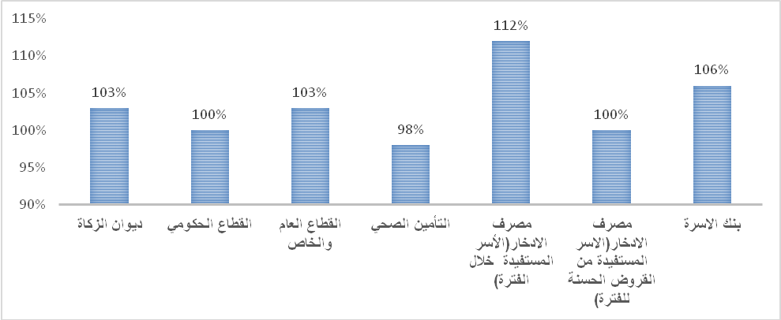 الرسم البياني يوضح نسبة تحقيق التغطية من مخطط العام 2017م

جدول يوضح مؤشرات التغطية المحققة من البرنامج الخماسى للاصلاح الاقتصادى 2015 – 2019م

الانجاز 2017م قياساً لآخر سنوات البرنامج |  | المتحقق بناء علي المؤشر 2017 |  | مؤشر الوضع الابتدائي 2017 | البيان
النسبة | الوضع النهائي 2019م | النسبة | المتحقق
87% | 2,750,000 | 103.4% | 2585,717 | 2500000 | ديوان الزكاة
95,1% | 750,300 | 100% | 714250 | 714250 | القطاع الحكومى
91% | 400595 | 103 % | 76,938 | 369.497 | القطاع العام والخاص
76% | 28,139,680 (يمثل 70% من سكان السودان) | 98% | 21,397,765 | 16,411,623 | التامين الصحى

جدول يقارن التغطية للأعوام (2016 – 2017م)

الجهة | المنفذ 2016 | المنفذ 2017 | معدل النمو%
الزكاة (سنوي) | 2,689,042 | 2,585,717 | -3.8
القطاع الحكومي (تراكمي) | 703,220 | 714,250 | 1.6
االقطاع العام والخاص (سنوي) | 64,197 | 76,938 | 19.8
التامين الصحي (سنوي) | 16,411,623 | 21,397,765 | 30.4
مصرف الادخار (سنوي) | 55,375 | 67,108 | 21.2
مصرف الادخار(الاسر المستفيدة من القروض الحسنة للفترة) | 3,616 | 4,877 | 34.9
بنك الأسرة )عدد المستفيدينمن التمويل الأصغر) | 44,283 | 49,605 | 41%
المجموع | 19,971,356 | 24,896,260 | 19.8%

الاموال المصروفة على برامج الحماية الاجتماعية:
بلغ إجمالي المبالغ التي تم توجيهها لبرامج الحماية الاجتماعية للعام2017 مبلغ (10,814) مليون جنيه (عشرة مليار وثمانمائة واربعة عشر مليون جنيه) ويمّثل (96 %) من إجمالي الموارد وبنسبة نمو (38.7 %) عن العام 2016م، متمثلة فى مستحقات المعاشيين والمنتفعين بـ( تقديم المساندات النقدية والعينية للأسر الفقيرة من ديوان الزكاة، الصندوق الوطني للمعاشات والتأمينات الاجتماعية، الصرف على المرافق والخدمات العلاجية للمشتركين بالتأمين الصحي، ومشروعات التمويل الأصغر والبنى التحتية لمصرف الادخار وبنك الاسرة).
- نسبة (96%) من المستهدف للعام 2017م.
- نسبة نمو (38.7%) عن الاموال المصروفة فى العام 2016م.
- تمثل نسبة (144%) من نهاية البرنامج الخماسي 2019م.

جدول يوضح المصروفات لصناديق الضمان الاجتماعي خلال العام2017م بملايين الجنيهات

الجهة | المخطط | المنفذ | النسبة
ديوان الزكاة | 3,100 | 3,232 | 104%
القطاع الحكومي | 2,120.5 | 1,949.2 | 92%
القطاع العام والخاص | 2,013.5 | 1,666.6 | 83%
التأمين الصحي | 2,969 | 2340 | 89%
مصرف الادخار(تمويل) | 981 | 1,531 | 56%
بنك الاسرة | 70 | 83 | 118%
المجموع | 11,266 | 10,814 | 96.0%

جدول يوضح الاستخدامات لصناديق الضمان الاجتماعي خلال (2016 – 2017) بالجنيه
البيـــان | المنفذ 2016 | المنفذ2017 | معدل النمو%
ديوان الزكاة | 2,348 | 3,232 | 37.6 %
الصندوق الوطنى - القطاع الحكومي | 1,416.8 | 1,949 | 37.6 %
الصندوق الوطنى - القطاع العام والخاص | 1,671 | 1,666 | -0.3 %
الصندوق القومى للتأمين الصحي | 1410 | 2340 | 88.0 %
المجموع | 6,846 | 9,498 | 38.7 %

الاستخدامات قياساً على آخر سنوات البرنامج الخماسى:

جدول يوضح مؤشرات الاستخدامات المحققة من البرنامج الخماسى للاصلاح الاقتصادى 2015 – 2019م بالجنيهات

الانجاز 2017م قياساً لآخر سنوات البرنامج |  | المتحقق بناء علي المؤشر 2017 |  | مؤشر الوضع الابتدائي 2017 | البيان
النسبة | الوضع النهائي 2019م | النسبة | المتحقق
104% | 3,086.4 | 134% | 3.232 | 2.400 | ديوان الزكاة
83.1% | 1,225 | 90,8% | 1.949 | 2.120 | القطاع الحكومى
77.1% | 1.132 | 83% | 1,666 | 1.671 | القطاع العام والخاص
144% | 1,832.9 | 84.6% | 2340 | 1.410 | التامين الصحى

التزمت جميع آليات الضمان الاجتماعي بقفل الحسابات الختامية سنوياً فى الفترة 2017م وكذلك بنسب المصروفات الإدارية المنصوص عليها قانوناً كما بالجدول التالى:

الجهة | المخصص للصرف الاداري% | الصرف الفعلي%
ديوان الزكاة | 4.5% | 4.5%
القطاع الحكومى | 10% | 9.6%
القطاع العام والخاص | 10% | 8.7%
التامين الصحى | 10% | 7.6%

التنمية الاجتماعية:
بلغ اجمالى مساهمات آليات الضمان الاجتماعى فى التنمية الاجتماعية مبلغ (2.419) مليون جنيه (اثنان مليار وأربعمائة تسعة عشر مليون جنيه) إستفاد منها عدد (194629) مستفيد ، إضافة للمستفيدين من خدمات الأجهزة والمعدات الطبية التي وفرها التأمين الصحي لما يقارب (18) مليون جنيه.
1/ مصرف الادخار والتنمية الاجتماعية:
وظف المصرف للعام 2017م، مبلغ (1,530,688,229) جنيه فى مشروعات التنمية الإجتماعية المتمثلة في مشروعات التمويل الأصغر، مشروعات البنيات التحتية (التعليم، الصحة، الكهرباء، المياه، الخدمات، الزراعة) ، مشروعات المحافظ التمويلية (محافظ المشروعات التنموية) ومشروعات المسئولية الإجتماعية (مشروعات القروض الحسنة) بمعدل نمو عن العام 2016م بلغ (55%) وفق الجدول أدناه :-
المشروع | 2016م |  | 2017م |  | معدل النمو %
 | عدد المستفيدين | مبلغ التمويل | عدد المستفيدين | مبلغ التمويل | عدد المستفيدين | المبلغ
مشروعات التمويل الأصغر | 55,375 | 513,478,491 | 67,108 | 802,117,370 | 21% | 56%
مشروعات البنيات التحتية | المجتمع المحلى | 377,464,966 | المجتمع المحلى | 585,193,859 | ___ | 55%
مساهمة المحاقظ التمويلية | المجتمع المحلى | 142,976,000 | المجتمع المحلى | 143,000,000 | ___ | 0,02%
مشروعات المسئولية الإجتماعية | 3,616 | 11,441,800 | 4,877 | *12,917,621 | 35% | 13%
الإجمــــــــالى | 58,691 | 981,284,457 | 67108 | 1,530,688,229 | 23% | 55%
*مشروعات المسئولية الاجتماعية ضمن التمويل الأصغر
2/ بنك الأسرة :
وظف البنك لعام 2017م، مبلغ (477,838,798) جنيه فى مشروعات تنمية الإجتماعية المتمثلة في مشروعات التمويل الأصغر(للمعاشيين) وفق الجدول أدناه:
المشروع | 2016م |  | 2017م |  | معدل النمو %
 | عدد المستفيدين | مبلغ التمويل | عدد المستفيدين | مبلغ التمويل | عدد المستفيدين | المبلغ
مشروعات التمويل الأصغر | 44,283 | 272,685,812 | 49,605 | 477,838,798 | 12% | 75.23%
3/ديوان الزكاة :
بلغت جملة الصرف على المساكين (المشروعات الخدمية والإنتاجية) مبلغ (686,412,238 ) جنيهاً بنسبة أداء (86,4%) مقارنة بنصيب المصرف من الجباية الفعلية وبنسبة زيادة بلغت(57%) عن الصرف في العام 2016م، استفاد من الصرف عدد 116,166 أسرة ، ولقد تمثل الصرف في الآتي:
- المشروعات الإنتاجية الجماعية: بتكلفة (104.5) مليون جنيها استفادت منه عدد )18122) أسرة
- المشروعات الإنتاجية الفردية: بتكلفة (458.5) مليون جنيها استفاد منه عدد 29170 أسرة .
المشروعات المتنوعة:
- المأوى: بتكلفة (18.5) مليون جنيها استفاد منه عدد 527 أسرة.
- مشروعات الشباب والمرأة: بتكلفة (22.6) مليون جنيها استفاد منها عدد 5748 أسرة .
- دعم ذوى الاحتياجات الخاصة: بمبلغ (30.4) مليون جنيهاً لشراء عدد 4899 معدات معاقين وزعت لكل الولايات وذلك بالتنسيق مع المجلس القومي للأشخاص ذوي الإعاقة.
- تدريب المساكين : في تشغيل وإدارة مشروعاتهم الصغيرة بتكلفة (8.7) مليون جنيها لعدد 5341 متدرب.
المشروعات الخدمية:
- مشروعات المياه: : بتكلفة (22.3) مليون جنيها استفاد منه عدد 48422 أسرة
- دعم الخدمات الصحية: بتكلفة (9.5) مليون جنيها استفاد منه عدد 2152 أسرة
- التعليم: بتكلفة (11.4) مليون جنيها استفاد منه عدد 1785 أسرة.
4/ الصندوق الوطنى القطاع الحكومى:
بلغ إجمالي المشروعات الانتاجية الممولة لصالح المتقاعدين بالمركز والولايات عدد(6478) مشروع بنسبة 81% من العدد المستهدف بتكلفة قدرها (69,758,384) جنيه بنسبة 66,6 % من اعتماد العام.
5/ الصندوق القومى للتأمين الصحى:
بلغ إجمالي الصرف على مشروعات التنمية والمتمثلة فى ( أجهزة ومعدات طبية ، اسعافات ، متحركات للخدمة الطبية ، ..... الخ ) مبلغ وقدره (119,879,256) جنية بنسبة صرف بلغت (5.1%) من اجمالى المصروفات .

